**Лабораторна робота №4**

**Тема:** Організація програм, що містять функції користувача

**Мета:** навчитися організовувати програми, що містять функції користувача.

**Хід роботи**

1. Отримала перше завдання.



1. Написала код для виконання поставленої задачі.

#include <stdio.h>

#include <stdlib.h>

#include <math.h>

double **F**(double m)

{

double a=1.03;

m=1.1;

double p=sin(a*m)+tan(m);

//printf("p=%f",p);

return p;

}

int **main**()

{

double x=0.57;

double y=0.98;

double z=0.26;

double fun= tan(F(x))+pow(sin(F(y)),2)/cos(F(z));

//double fun=tan(F(x))+pow(sin (F(y)),2)/cos(F(z));

printf("F=%f",fun);

return 0;

}

1. Результат виконання програми навела нижче.



1. Отримала друге завдання.



1. Написала код для виконання поставленого завдання.

#include <stdio.h>

#include <stdlib.h>

#include <math.h>

double **F**(double m)

{

double b[4][6]={

{1,2,3,4,5,6},

{-1,3,-2,4,-5,7},

{9,0,8,7,6,3},

{11,-6,-9,-3,0,-6}

};

//double x[5]={1,5,2,7,4};

double a=0.98,x=0;

double c=1.1;

// int k=1;

// m=7;

for(int j=1;j<m;j++)

for(int i=0;i<5; i++){

x=(a+pow(b[i][j],2))/c;

}

return x;

}

int **main**()

{

int n=6;

double a=0.98,mm=0;

double dob,dob1;

scanf("%lf",&mm);

for(int i=0;i<n;i++){

dob1=(pow(F(mm),2)+a*sqrt(F(mm)));

}

for(int i=0;i<n;i++)

dob = dob1 * F(mm);

printf("F=%f",dob);

return 0;

}

1. Результати виконання написаної програми навела нижче.



1. Навела блок-схеми до кожного з завдань.

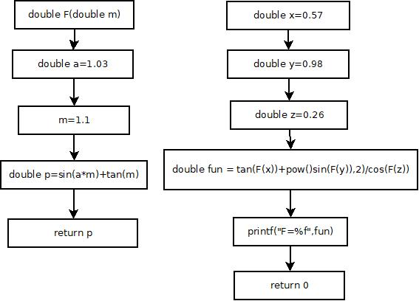

Блок-схема першого завдання

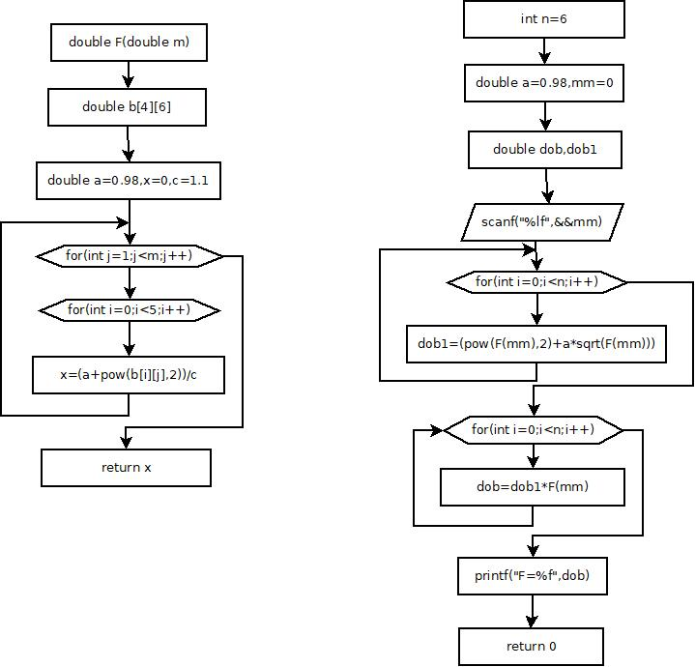

Блок-схема другого завдання

**Висновок:** на даній лабораторній роботі я навчилася організовувати програми, що містять функції користувача.